МИНИСТЕРСТВО ТРАНСПОРТА РОССИЙСКОЙ ФЕДЕРАЦИИ

ФЕДЕРАЛЬНОЕ ГОСУДАРСТВЕННОЕ АВТОНОМНОЕ

ОБРАЗОВАТЕЛЬНОЕ УЧРЕЖДЕНИЕ ВЫСШЕГО ОБРАЗОВАНИЯ

«РОССИЙСКИЙ УНИВЕРСИТЕТ ТРАНСПОРТА (МИИТ)»

РУТ (МИИТ)

Кафедра ЦТУТП

**ЛАБОРАТОРНАЯ РАБОТА №1**

ПО ДИСЦИПЛИНЕ «ЧИСЛЕННЫЕ МЕТОДЫ»

НА ТЕМУ «ИНТЕРПОЛИРОВАНИЕ»

ВАРИАНТ №6

Выполнил: студент группы

УПМ-311 Масеёнок Е.Н.

Проверил: Посвянский В.П.

МОСКВА 2022

**Постановка задачи**

Составить таблицу значений аргумента и заданной функции на отрезке $[a,b]$ с шагом $h={(b-a)}/{12}$. Вывести на печать полученную таблицу $(x_{i},y_{i}), i=0,1,2,...,12$. Выделить в таблице узлы интерполирования $(x_{k},y_{k}),...,(x_{k+l},y_{k+l}), l=1,3,6$. Произвести перенумерацию узлов

$$\left(x_{k},y_{k}\right)→\left(x_{0},y_{0}\right), \left(x_{k+l},y_{k+l}\right)→\left(x_{l},y_{l}\right), l=1,3,6, k=2$$

Используя схему Эйткена и узлы интерполирования равные значениям аргумента в таблице с номерами $x_{k},x_{k+1},...,x_{k+l}$, $l=1,3,6$, составить таблицу значений соответствующих многочленов порядка не выше первого, третьего, шестого на отрезке $[a,b]$ с шагом $h1={(b-a)}/{50}$. Протабулировать заданную функцию на том же отрезке с шагом *h1*. Вывести на печать полученные таблицы значений.

Начертить и напечатать графики функции и интерполяционных многочленов, используя полученные значения в таблицах. На каждом рисунке привести график одного интерполяционного многочлена и график заданной функции.

$$y=x^{2/3}e^{-x}, [1; 3]$$

**Код программы**

import math

import matplotlib

import numpy as np

from prettytable import PrettyTable

import matplotlib.pyplot as plt

def renumber():

global x_ren_L1, y_ren_L1, x_ren_L3, y_ren_L3, x_ren_L6, y_ren_L6

x_ren_L1 = []

y_ren_L1 = []

x_ren_L3 = []

y_ren_L3 = []

x_ren_L6 = []

y_ren_L6 = []

for i in range(2):

x_ren_L1.append(x[i+k])

y_ren_L1.append(y[i+k])

for i in range(4):

x_ren_L3.append(x[i+k])

y_ren_L3.append(y[i+k])

for i in range(7):

x_ren_L6.append(x[i+k])

y_ren_L6.append(y[i+k])

print("\nТаблица перенумерованных узлов (k=2)")

print("x(k):[", end="")

for i in range(len(x_ren_L1)):

print('{:.2f}'.format(x_ren_L1[i]), end="")

if i != len(x_ren_L1)-1:

print(', ', end="")

print(']')

print("y(k):[", end="")

for i in range(len(y_ren_L1)):

print('{:.2f}'.format(y_ren_L1[i]), end="")

if i != len(y_ren_L1)-1:

print(', ', end="")

print(']')

print()

print("x(k):[", end="")

for i in range(len(x_ren_L3)):

print('{:.2f}'.format(x_ren_L3[i]), end="")

if i != len(x_ren_L3)-1:

print(', ', end="")

print(']')

print("y(k):[", end="")

for i in range(len(y_ren_L3)):

print('{:.2f}'.format(y_ren_L3[i]), end="")

if i != len(y_ren_L3)-1:

print(', ', end="")

print(']')

print()

print("x(k):[", end="")

for i in range(len(x_ren_L6)):

print('{:.2f}'.format(x_ren_L6[i]), end="")

if i != len(x_ren_L6)-1:

print(', ', end="")

print(']')

print("y(k):[", end="")

for i in range(len(y_ren_L6)):

print('{:.2f}'.format(y_ren_L6[i]), end="")

if i != len(y_ren_L6)-1:

print(', ', end="")

print(']')

print()

return 0

def Aitkens_scheme():

x_new = np.around(list(np.linspace(1, 3, 51)), 2)

y_new = []

for i in range(len(x_new)):

y_new.append(np.around((math.sqrt(x_new[i]*x_new[i])*(1/math.exp(x_new[i]))), 3))

l1 = []

l3 = []

l6 = []

count = 0

for q in range(len(x_new)):

l = y_ren_L1.copy()

for i in range(1, len(x_ren_L1)):

for j in range(i, len(x_ren_L1)):

matrix_help = np.matrix(

[[l[i-1], (x_ren_L1[i-1] - x_new[q])], [l[j], (x_ren_L1[j] - x_new[q])]])

l[j] = np.around(

(np.linalg.det(matrix_help)/(x_ren_L1[j] - x_ren_L1[i-1])), 3)

l1.append(np.around((l[j]), 3))

for q in range(len(x_new)):

l = y_ren_L3.copy()

for i in range(1, len(x_ren_L3)):

for j in range(i, len(x_ren_L3)):

count = count+1

matrix_help = np.matrix(

[[l[j-1], (x_ren_L3[count-1] - x_new[q])], [l[j], (x_ren_L3[j] - x_new[q])]])

l[j-1] = np.around(

(np.linalg.det(matrix_help)/(x_ren_L3[j] - x_ren_L3[count-1])), 3)

count = 0

l_help = l.copy()

for t in range(i, len(x_ren_L3)):

l[t] = l_help[t-1]

l3.append(np.around((l[j]), 3))

for q in range(len(x_new)):

l = y_ren_L6.copy()

for i in range(1, len(x_ren_L6)):

for j in range(i, len(x_ren_L6)):

count = count+1

matrix_help = np.matrix(

[[l[j-1], (x_ren_L6[count-1] - x_new[q])], [l[j], (x_ren_L6[j] - x_new[q])]])

l[j-1] = np.around(

(np.linalg.det(matrix_help)/(x_ren_L6[j] - x_ren_L6[count-1])), 3)

count = 0

l_help = l.copy()

for t in range(i, len(x_ren_L6)):

l[t] = l_help[t-1]

l6.append(np.around((l[j]), 3))

table = PrettyTable()

table.field_names = ['x', 'y(x)', 'L1(x)', 'L3(x)', 'L6(x)']

for i in range(len(x_new)):

table.add_row([x_new[i], y_new[i], l1[i], l3[i], l6[i]])

print(table)

return 0

k = 2

print("\nТаблица узлов интерполирования")

x = np.around(list(np.linspace(1, 3, 13)), 2)

print("x(k):[", end="")

for i in range(len(x)):

print('{:.2f}'.format(x[i]), end="")

if i != len(x)-1:

print(', ', end="")

print(']')

y = []

for i in range(len(x)):

y.append(np.around((math.sqrt(x[i]*x[i])*(1/math.exp(x[i]))), 2))

print("y(k):[", end="")

for i in range(len(y)):

print('{:.2f}'.format(y[i]), end="")

if i != len(y)-1:

print(', ', end="")

print(']')

renumber()

Aitkens_scheme()

**Результат работы программы**

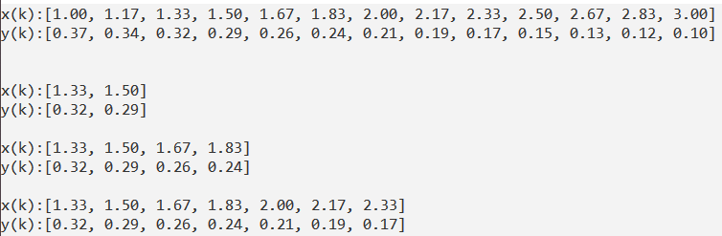

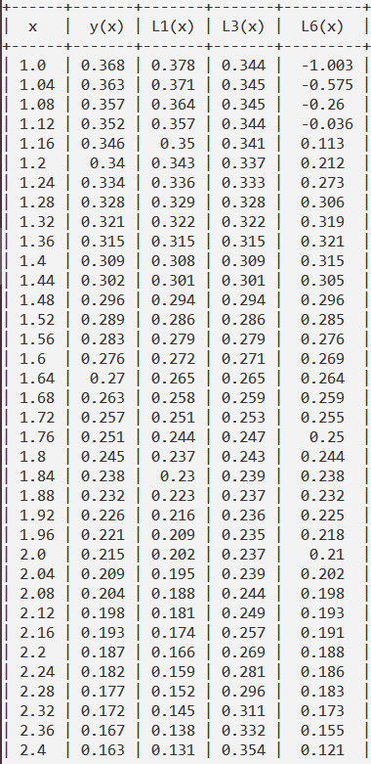

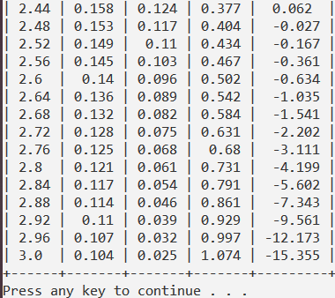

*Графики функции и интерполяционных многочленов*

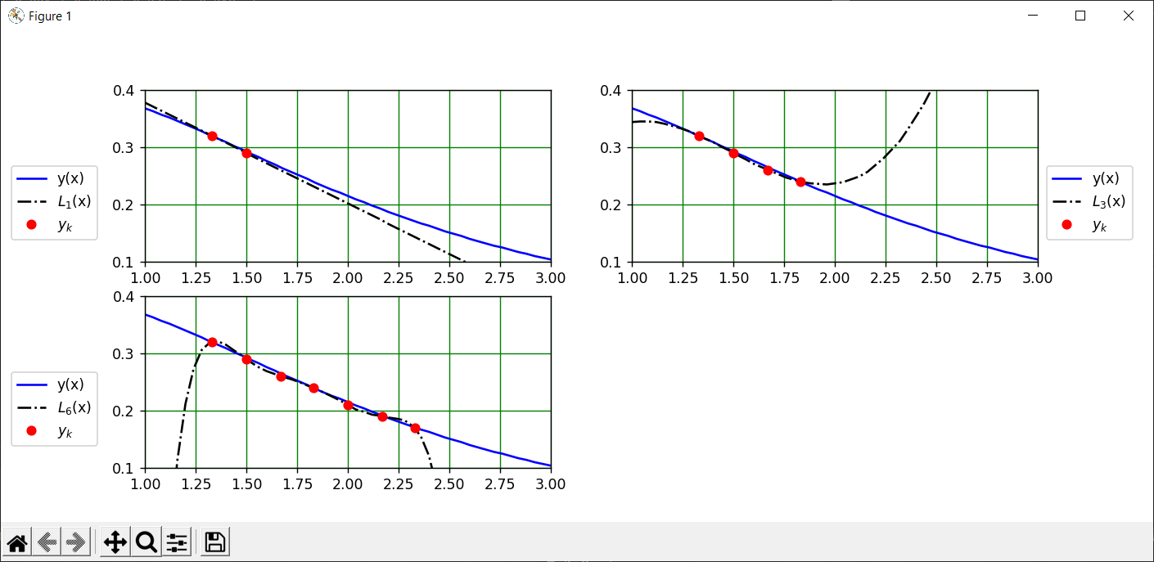

**Вывод:**

В данной работе мы увидели, как с помощью схемы Эйткена вычислять значение интерполяционного многочлена Лагранжа, а также рассмотрели графики данного интерполяционного многочлена разной степени.